约旦以色列人文探索穿越之旅 10 Days
特拉维夫-耶路撒冷-伯利恒-死海-佩特拉-瓦地伦-亚喀巴-马达巴-安曼-杰拉什

线路类型：人文户外
天数：10天
综合强度：2星
徒步强度：2星
骑行强度：2星
浮潜强度：2星
最小参团年龄：6岁
参考成团人数：8-16人

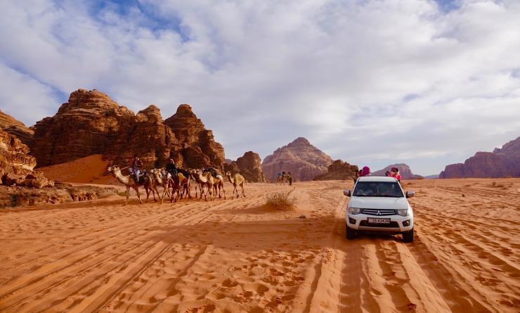

约旦是沙漠的国度，以色列是迦南之地，缓缓流淌着圣经之血；在漫长的历史长河中，古罗马帝国、阿拉伯帝国都留下了各自的印记；安曼旖旎的山城风光，佩特拉神秘的藏宝洞，世界中心的耶路撒冷，都为它披上了神秘的面纱；酒红色的“月谷”瓦伦地，“不沉之海”死海，更使它成为户外爱好者们不能不到的天堂。区别传统观光游，更户外更深度。

行程亮点：
▪ 徒步探秘佩特拉，瓦迪伦沙漠吉普车追寻劳伦斯足迹
▪ 在死海学习漂浮，在亚喀巴探索红海的水下世界
▪ 三教圣地，在安息日聆听圣城的召唤，徜徉历史与宗教的海洋
▪ 安曼老城的传统市集，隔离墙之外巴勒斯坦的真实
▪ 走近古老的贝都因人生活，感受特拉维夫街头的时尚与多元化
▪ 瓦迪伦火星帐篷与佩特拉精品酒店
▪ 更多BM小众隐秘推荐，寻找城市背后的故事

行程难度分级：
本行程的难度级别为2星。（请参见行程后的户外难度等级说明）

行程安排

D1 到达特拉维夫（Tel Aviv）

行程：
国内航班飞抵以色列的第二大城市特拉维夫（Tel Aviv-Yafo），阳光海岸地带生活着的当地人热衷于咖啡和烹饪艺术，热爱户外运动，注重享受生活。根据团队时间（视航班时间进行微调）安排老城雅法徒步探秘或参观世界文化遗产的包豪斯（Bauhaus）建筑群，如果恰逢周五或周六，我们将有机会体验以色列安息日的特色晚餐。
住宿：Hotel Melody（或同级）
餐饮：早餐；午餐（自理）；晚餐（自理）

人文亮点：

特拉维夫
特拉维夫—雅法，通常简称为特拉维夫，或译台拉维夫，是以色列第二大城市，人口40万，主要为犹太人，特拉维夫滨临东地中海，市区面积51.76平方千米。
特拉维夫市最初创建于1909年，是由一批犹太移民为逃避邻近古老的港口城市雅法昂贵的房价而兴建。特拉维夫被被公认是以色列的文化之都。2003年，该市以包豪斯建筑铸成的特拉维夫白城被联合国教科文组织列为世界遗产。特拉维夫是一个重要的旅游城市，集地中海风情与文化多元性于一身。特拉维夫有几座公园，其中最大的是位于国王乔治街的亚尔孔公园。这里也有许多购物中心，诸如迪森高夫中心（以色列第一个购物中心） 和阿兹里利中心。该市有许多旅馆，诸如皇冠广场酒店、喜来登酒店、四季酒店、但酒店、希尔顿酒店。特拉维夫还举行以色列规模最大的骄傲游行（以色列是中东唯一举行骄傲游行的国家），吸引数千人参加。特拉维夫还以拥有在中东地区异常开放和繁荣的夜生活而著称，海滨的步行道拥有无数的夜总会和酒吧，是特拉维夫夜生活气氛的焦点所在。特拉维夫在以色列以不眠之城著称。
来源：https://baike.baidu.com/item/特拉维夫/1307447?fr=aladdin#8

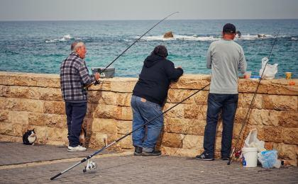 | 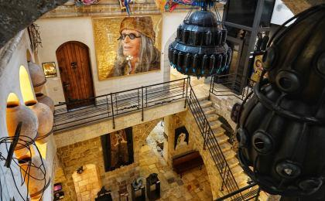

D2 特拉维夫（Tel Aviv） - 耶路撒冷（Jerusalem）

行程：
早餐后出发前往圣城耶路撒冷（Jerusalem），犹太教经典《塔木德》中有一句很美的话“世界若有十分美，九分在耶路撒冷。”后人又加上一句同样很美的话“世界若有十分愁，九分在耶路撒冷。”走在老城中，三步一教堂，五步一清真寺，教派林立，圣迹比肩，城墙从历史中绵延向北延伸。我们参观犹太区，老城传统四大区之一“哭墙（Western Wall）”便位于其中。登上圣殿山（Temple Mount），参观大卫王墓和传说中最后晚餐的房间，我们将一起走过耶稣受难的苦路14站，最后到达基督教圣地——圣墓教堂（Church of Holy Sepulchre）。
也许你会感兴趣的自费项目：参观西墙隧道，将有机会拥有一个特别的穿越时空之旅，跟随英文领队走过希律王时代的石基，走入西墙地下，鉴证历史的遗迹。（需要提早预订）
住宿：Hotel Harmony（或同级）
餐饮：早餐（酒店）；午餐；晚餐
徒步时间：2-3小时

人文亮点：

哭墙
哭墙又称西墙，是耶路撒冷旧城古代犹太国第二圣殿护墙的一段，也是第二圣殿护墙的仅存遗址，长约50米，高约18米，由大石块筑成。犹太教（Judaism）把该墙看作是第一圣地，教徒至该墙必须哀哭，以表示对古神庙的哀悼并期待其恢复。
祷告的地方分隔成男女两部分，男左女右。旅客可靠近墙身，摸著石头向神祷告，可用任何语言大声祷告，小声祷告或默祷，更可以用任何文字写祷文于纸条上塞进石缝中，代表祷告的认真迫切女性在哭墙不用蒙头，但在祷告后，她们一步一步退出祷告区域，退出时仍面向哭墙，表示恭敬。
注意事项：男士进入哭墙，必须戴帽，女性在哭墙不用蒙头
来源：https://baike.baidu.com/item/哭墙/28319?fr=aladdin#5

耶路撒冷
耶路撒冷是基督教，犹太教，伊斯兰教的圣地。耶路撒冷位于近东黎凡特地区，是一座历史悠久的城市，在地理上位于犹大山地，介于地中海与死海之间，被誉为三大一神宗教的圣城（犹太教、基督教和伊斯兰教）。耶路撒冷面积只有126平方公里，被一圈城墙所围绕的耶路撒冷老城。著名景点有犹太教的哭墙和圣殿山、穆斯林的圆顶清真寺和阿克萨清真寺，以及基督徒的圣墓教堂和苦路。
来源：https://baike.baidu.com/item/耶路撒冷/6115#10

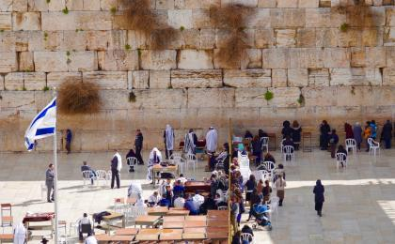 | 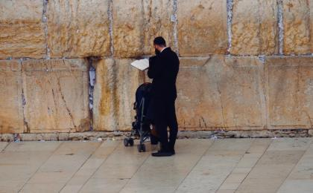

D3 耶路撒冷（Jerusalem） - 伯利恒（Bethlehem） - 耶路撒冷（Jerusalem）

行程：
早餐后登上橄榄山（Mount of Olives）欣赏圣城全景，金色的耶路撒冷在阳光的照射下显得神圣且美丽，山上满布圣迹，登山俯瞰老城，圣城的愁美尽收眼底。之后走下橄榄山，参观耶稣为耶路撒冷哀哭的主哭耶京堂，耶稣客被犹大以亲吻暗号出卖的地方喀西马尼园，以及由16个国家捐献金钱所建的万国教堂。下午前往约旦河西岸（Western Bank）探秘这里的真实，高耸的隔离墙，将之与耶路撒冷分离开来，有时候让我们恍惚还有一个巴勒斯坦的存在。然而当你踏足伯利恒（Bethlehem），古老的石砌建筑和狭窄的小巷，看起来跟几个世纪以前没有任何差别。这里是街头艺术家的天堂，而它的厚重历史也让它闻名于世。它是以色列第二任国王大卫的出生和加冕之处；它是圣经中记载的耶稣降生之所，基督徒口中的圣城；它也是犹太教的圣地，拉结墓（Rachel's Tomb）的所在。在今天行程结束前，我们还将带大家探访一家神秘的艺术酒店在这里的咖啡馆小憩，你可能会发现更多关于禁区巴勒斯坦的秘密。
住宿：Hotel Harmony（或同级）
餐饮：早餐（酒店）；午餐；晚餐
徒步时间：2-3小时

人文亮点：

伯利恒
伯利恒（白冷）(Bethlehem)，巴勒斯坦中部城市。希伯来文原义为面包之家 בֵּית לֶחֶם 。人口约3万人的小城，由於是耶稣的出生地而闻名世界，每年吸引全球数百万基督徒前来朝圣。伯利恒位于犹太山地顶部，耶路撒冷以南，海拔680米。伯利恒有圣诞教堂和教堂星洞等历史遗迹。
来源：https://baike.baidu.com/item/伯利恒/70128?fr=aladdin

耶路撒冷
耶路撒冷是基督教，犹太教，伊斯兰教的圣地。耶路撒冷位于近东黎凡特地区，是一座历史悠久的城市，在地理上位于犹大山地，介于地中海与死海之间，被誉为三大一神宗教的圣城（犹太教、基督教和伊斯兰教）。耶路撒冷面积只有126平方公里，被一圈城墙所围绕的耶路撒冷老城。著名景点有犹太教的哭墙和圣殿山、穆斯林的圆顶清真寺和阿克萨清真寺，以及基督徒的圣墓教堂和苦路。
来源：https://baike.baidu.com/item/耶路撒冷/6115#10

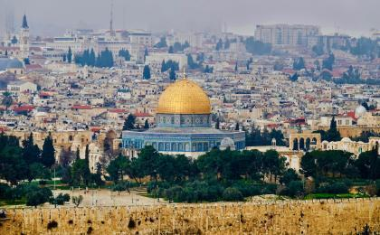 | 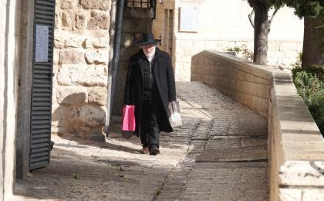

D4 耶路撒冷（Jerusalem） - 死海（The Dead Sea） - 佩特拉（Petra in Jordan）

行程：
今天穿越国界线来到约旦，首先抵达的是地球肚脐“死海”——在这里尝试“水上漂”，富含矿物和盐分的钴蓝海水，这里的温泉绝对可以滋养你的每一寸细胞，享受海泥沐浴。在傍晚时分，我们抵达佩特拉（Petra in Jordan），造访当地人的家，享用晚餐，然后返回酒店休息。
住宿：P Quattro Relax Hotel（或同级）
餐饮：早餐（酒店）；午餐；晚餐

人文亮点：

佩特拉
佩特拉古城（公元前9年—公元40年），是约旦南部的一座历史古城，它是约旦南部沙漠中的神秘古城之一，也是约旦最负盛名的古迹区之一。2007年7月8日被评选为世界新七大奇迹。它几乎是全在岩石上雕凿而成，佩特拉遗址的岩石带有珊瑚宝石般的微红色调，在阳光照射下熠熠发亮。特殊的地貌使它呈现出绝美的颜色，所以又被称为“玫瑰古城”
来源：https://baike.baidu.com/item/佩特拉古城/1739222#3

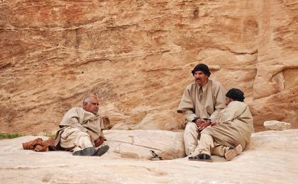 | 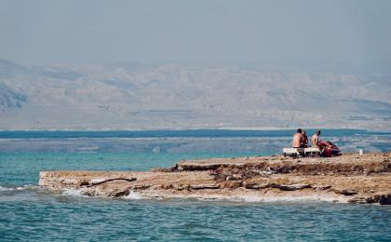

D5 佩特拉（Petra in Jordan）

行程：
今天是探索阿里巴巴与四十大盗宝藏的一天，不同于常规旅行团的走马观花，我们挑选了皇室墓地与修道院两条徒步小径，深入那些寻常游客无法抵达的秘境或站在最佳视角去发现这座古城。在清晨穿越深约200英尺的天然通道西克山沟壑进入佩特拉。当通过蛇道最后一个转弯时，世上最令人惊叹的建筑便呈现在我们眼前。整座建筑全部由岩石雕刻而成，在阳光的照耀下呈现层次分明的暖色。传说这座名为卡兹尼（Al Khazna）的建筑物需要口令才能进入宝库，随后徒步游走纳巴特时代王国的歌剧院和皇陵，开启这座凿在玫瑰山岩上的文明。傍晚返回我们的酒店。
也许你会感兴趣的自费项目：佩特拉之夜（需要提前预订）
住宿：P Quattro Relax Hotel（或同级）
餐饮：早餐（酒店）；午餐；晚餐
徒步距离：19公里
徒步时间：7-8小时
累计升降：900米

人文亮点：

佩特拉
佩特拉古城（公元前9年—公元40年），是约旦南部的一座历史古城，它是约旦南部沙漠中的神秘古城之一，也是约旦最负盛名的古迹区之一。2007年7月8日被评选为世界新七大奇迹。它几乎是全在岩石上雕凿而成，佩特拉遗址的岩石带有珊瑚宝石般的微红色调，在阳光照射下熠熠发亮。特殊的地貌使它呈现出绝美的颜色，所以又被称为“玫瑰古城”
来源：https://baike.baidu.com/item/佩特拉古城/1739222#3

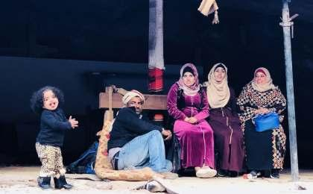

D6 佩特拉（Petra in Jordan） - 瓦地伦（Wadi Rum）

行程：
今天深入瓦地伦沙漠（Wadi Rum）。我将保证你眼前的景象会彻底颠覆你对沙漠的认识。红色的沙，奇异的山，已经风化了的巨大岩石，如同一个个碉堡，为柔和的线条增加了跳跃的符号。如果没有蓝天白云，这个被称作“月亮谷（Wadi Rum）”的地方就真的很像游离在星球之外的异空间。我们在那儿重逢贝都因服务团队，至少2个小时的吉普车深入沙漠腹地，寻找《阿拉伯的劳伦斯》故事中真实发生的场景，浩大，一望无际，似神殿般广阔……今晚将在梦幻的火星人帐篷中宿营，享用贝都因人特色晚餐。
住宿：Mazayen Luxury Camp（或同级）
餐饮：早餐（酒店）；午餐；晚餐
徒步时间：2-3小时

人文亮点：

瓦地伦沙漠
Wadi Rum（瓦地伦）位于约旦境内的西南部，面积720平方公里。阿拉伯语的Wadi意曰“河谷，山谷”，Rum是“酒红色”，意为“瓦地伦酒红色山谷”。这里是经典电影《阿拉伯的劳伦斯》的外景拍摄场地。山谷充满了红色，绵的山丘，无垠的沙海，苍凉中透着凄美，雄浑中透着婀娜。
来源：http://gdxz.blog.sohu.com/195608119.html

瓦地伦
瓦地伦历史上曾是纳巴提王国等古文化的领地，留下了许多岩画和庙宇。现在该地气候炎热干燥，仅有少数贝都因人游牧于此。1917年阿拉伯大起义期间，英国传奇人物阿拉伯的劳伦斯反抗奥斯曼帝国的基地就设在此处，使得当地声名大噪。
如今发达的旅游业已经使得当地形成了数百人的贝都因小城，城中帐篷和水泥住宅相互混杂，手机和四轮驱动越野车也不再是稀罕之物。
https://baike.baidu.com/item/%E7%93%A6%E5%9C%B0%E4%BC%A6/6102244?fr=aladdin

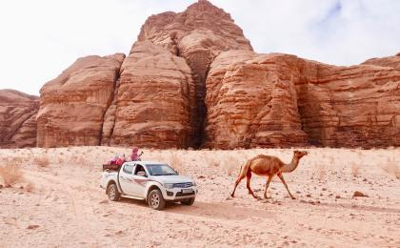 | 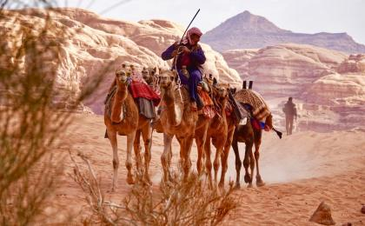

D7 瓦地伦（Wadi Rum） - 亚喀巴（Aqabah）

行程：
在驼铃的陪伴下我们徒步向瓦地伦沙漠的深处探索。这玫瑰色的世界继续为我们编织玫瑰色的回忆。随后我们启程前往亚喀巴（Al-ʻAqabah），这里是红海的最北部，三洲交汇之处。从这里我们踏上出海浮潜的征途。潜水摄影师大卫•杜比勒曾这样描绘“在红海（Red Sea）的深处，日夜都热闹非凡，珊瑚礁在魔术般地默默跳着有节奏的舞蹈……”没错，这就是梦幻的水下世界，如果走运可以看到成群的水母。
住宿：City Tower Hotel（或同级）
餐饮：早餐（酒店）；午餐；晚餐

人文亮点：

亚喀巴
约旦最南端的一个海滨城市，亚喀巴省首府，位于亚喀巴湾的顶端。亚喀巴对于约旦来说具有非常重要的战略意义，因为它是约旦唯一的海港。今天的亚喀巴以潜水和海滩度假而闻名于世。亚喀巴以其海滨度假地和奢华的饭店而闻名于世，这些饭店也为游客们提供潜水、海滩娱乐和诸如风帆冲浪和戴水肺潜水这样的水上运动，而通过利用城市处于沙漠地带的地理特点提供的活动也很多。亚喀巴众多的咖啡馆提供约旦的传统食物“曼萨夫”（一种以羔羊肉为主，加上一种干的酸乳酪和大米或者小麦混合成的食物）和“卡纳菲”（一种阿拉伯甜点）以及“巴克拉瓦”（一种用面粉制成的里面加有坚果的餐后甜点）。另一个广受欢迎的地点是建于公元306年的土耳其蒸汽浴场（土耳其语：Hamam），在一个炎热的夏日过后，当地居民和游客们都喜欢来这里放松自己。
来源：https://baike.baidu.com/item/亚喀巴/1611671?fr=aladdin

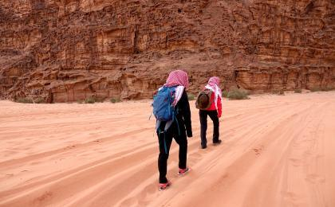 | 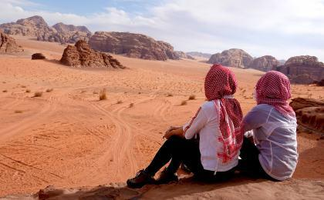

D8 亚喀巴（Aqabah） - 马达巴（Madaba） - 安曼（Amman）

行程：
离开红海北上，沿途我们将造访宗教圣地尼波山（Mount Nibo）——犹太教创始人摩西在此度过了生命的最后旅程。登上尼波山眺望上帝的应许之地。下午来到马赛克之城马达巴（Madaba），相传这里藏着无数与圣经有关的宝藏，令马达巴人自豪的还有华丽生动的教堂地面马赛克地图，它是世界上现存最古老的的中东地图，用超过200万块各种色彩的碎石镶嵌而成。
住宿：Olive Hotel（或同级）
餐饮：早餐（酒店）；午餐；晚餐
徒步时间：1-2小时

人文亮点：

马达巴
约旦的马德巴小镇，很多国人都很不熟悉，这个离约旦首都安曼西南33公里处的小镇却蜚声海外。因为这里有一幅全世界最古老、保存最完整的马赛克地图。马德巴小镇是世界上马赛克镶嵌制品种类最多的城市，享有“马赛克之城”的美誉。在马德巴小镇的圣乔治东正教堂里的地面上有这一幅用马赛克镶嵌的、现存世界上最古老的中东地图。在马德巴的圣贞女教堂、尼伯山，以及大街小巷中都能看到许多马赛克制品，很多作品都有上千年历史，表现内容十分丰富，既有花鸟虫鱼、飞禽走兽，亦不乏神话故事情节和狩猎务农等日常生活场景，总之，”马赛克之城“名不虚传。
来源：http://blog.sina.com.cn/s/blog_4ca92fe10102uwha.html

安曼
约旦首都安曼，是一座历史悠久的山城，坐落在七个山头之上。安曼气候宜人，景色秀丽，是一座熔传统与现代为一体的城市。近年来城市建设发展较快，扩展到14个山头，著名的有安曼山、侯赛因山和勒维伯得山等。安曼城内有众多美术馆、博物馆及历史遗迹，附近有死海、萨尔特古城、沙漠城堡等风格各异的景点。安曼分为旧城和新城两部分。旧城区充满着浓厚的阿拉伯风土气息，这里保存有很多罗马帝国时代的遗迹，如斗兽场、露天剧场以及宫殿等。斗兽物呈圆形，整个地面用石头铺成，平坦而坚实。斗兽场附近是露天剧场。整个剧场用巨石砌成，看台为阶梯式，可容纳五六千名观众。站在剧场的顶端可以观赏附近的许多名胜古迹。剧场设有3层看台，每个座位都能清楚地看到舞台上的表演。裸露于地面的遗址还有市场、祖尤斯庙、艾尔特尔斯庙以及东罗马帝国时期的教堂、水塘、浴池等。还有许多罗马帝国时期的遗址至今仍埋在地下，有待挖掘。
来源：https://baike.baidu.com/item/%E5%AE%89%E6%9B%BC/1898776?fr=aladdin#4

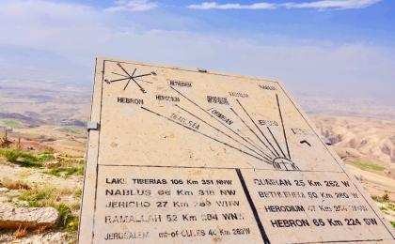 | 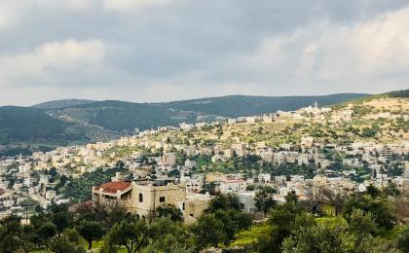

D9 安曼（Amman） - 杰拉什（Jerash） - 安曼（Amman）

行程：
乘小巴前往杰拉什（Jerash）。这是一座保存完好的古罗马城市，其中石板街道悠长，柱廊林立两侧，神殿屹立山顶，还有壮观的剧场，无不透露着古罗马的繁荣和辉煌。随后我们前往参观阿拉伯军事堡垒阿杰朗古堡（Ajran Castle）。这一座阿拉伯军事建筑的典范建在约旦山谷的高处，居高临下俯视着约旦峡谷，视野辽阔。抚摸它满是剪孔的墙壁，我们彷佛可以听见阿拉伯勇士们的呐喊。傍晚回到安曼（Amman）老城，像一个当地人一样逛逛市集，感受这座城市真实的一面，我们也将参观古罗马剧场（Théatre Antique）和安曼城堡（Castle Hill），在现代和历史的交错中，我们为这次行程画上完美的句号。
住宿：Olive Hotel（或同级）
餐饮：早餐（酒店）；午餐；晚餐

人文亮点：

阿杰朗古堡
城堡是阿拉伯军事建筑的典范。它居高临下俯视着约旦峡谷，视野辽阔。城堡建筑整体呈圆形，巨石城墙坚固厚实，布满箭孔，城堡外有又宽又深的护城河，出入全通过一座吊桥。城堡内部分为三层，每层都有大厅、住房、仓库等。把阿杰朗和卡拉克城堡相比较，会发现同属军事堡垒其建筑结构有很多相似之处，又因为建造者的民族和宗教文化不同而显示出不同的风格。
来源：https://baike.baidu.com/item/%E9%98%BF%E6%9D%B0%E6%9C%97%E5%8F%A4%E5%A0%A1/3369976?fr=aladdin

杰拉什
约旦北部城市。坐落在安曼市以北40公里处，距安曼与约旦河河谷各约32公里。是约旦境内保存得最完好的古罗马城市之一。石板街道平坦悠长，柱廊林立两侧，神殿屹立山顶，还有壮观的剧场，开阔的广场，浴室和喷泉等。始建于希腊统治时期，有许多罗马统治时期的古迹，为约旦重点发展的旅游区之一。每年七月，约旦都在这里举办杰拉什文化节。
来源：https://baike.baidu.com/item/%E6%9D%B0%E6%8B%89%E4%BB%80/1898868?fr=aladdin

安曼
约旦首都安曼，是一座历史悠久的山城，坐落在七个山头之上。安曼气候宜人，景色秀丽，是一座熔传统与现代为一体的城市。近年来城市建设发展较快，扩展到14个山头，著名的有安曼山、侯赛因山和勒维伯得山等。安曼城内有众多美术馆、博物馆及历史遗迹，附近有死海、萨尔特古城、沙漠城堡等风格各异的景点。安曼分为旧城和新城两部分。旧城区充满着浓厚的阿拉伯风土气息，这里保存有很多罗马帝国时代的遗迹，如斗兽场、露天剧场以及宫殿等。斗兽物呈圆形，整个地面用石头铺成，平坦而坚实。斗兽场附近是露天剧场。整个剧场用巨石砌成，看台为阶梯式，可容纳五六千名观众。站在剧场的顶端可以观赏附近的许多名胜古迹。剧场设有3层看台，每个座位都能清楚地看到舞台上的表演。裸露于地面的遗址还有市场、祖尤斯庙、艾尔特尔斯庙以及东罗马帝国时期的教堂、水塘、浴池等。还有许多罗马帝国时期的遗址至今仍埋在地下，有待挖掘。
来源：https://baike.baidu.com/item/%E5%AE%89%E6%9B%BC/1898776?fr=aladdin#4

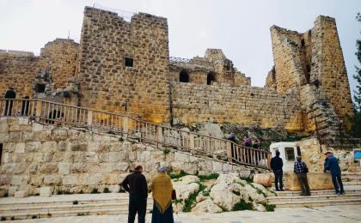 | 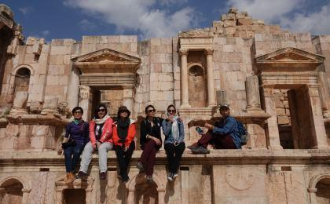

D10 安曼（Amman） - 特拉维夫（Tel Aviv）；返程或继续延展行程

行程：
出于您出行方便的考虑以及保证行程的顺利结束，我们建议您选择当天下午或者晚上返程的航班，安曼返回特拉维夫通过海关至少需要预留4小时。
早饭后集合乘车返回特拉维夫，视航班时间踏上返程航班，结束愉快的中东之行，如有后续以色列延展行程，预订酒店请联系组团社，以色列签证需申请2次入境。
住宿：自理
餐饮：早餐（酒店）；午餐（自理）；晚餐（自理）

人文亮点：

特拉维夫
特拉维夫—雅法，通常简称为特拉维夫，或译台拉维夫，是以色列第二大城市，人口40万，主要为犹太人，特拉维夫滨临东地中海，市区面积51.76平方千米。
特拉维夫市最初创建于1909年，是由一批犹太移民为逃避邻近古老的港口城市雅法昂贵的房价而兴建。特拉维夫被被公认是以色列的文化之都。2003年，该市以包豪斯建筑铸成的特拉维夫白城被联合国教科文组织列为世界遗产。特拉维夫是一个重要的旅游城市，集地中海风情与文化多元性于一身。特拉维夫有几座公园，其中最大的是位于国王乔治街的亚尔孔公园。这里也有许多购物中心，诸如迪森高夫中心（以色列第一个购物中心） 和阿兹里利中心。该市有许多旅馆，诸如皇冠广场酒店、喜来登酒店、四季酒店、但酒店、希尔顿酒店。特拉维夫还举行以色列规模最大的骄傲游行（以色列是中东唯一举行骄傲游行的国家），吸引数千人参加。特拉维夫还以拥有在中东地区异常开放和繁荣的夜生活而著称，海滨的步行道拥有无数的夜总会和酒吧，是特拉维夫夜生活气氛的焦点所在。特拉维夫在以色列以不眠之城著称。
来源：https://baike.baidu.com/item/特拉维夫/1307447?fr=aladdin#8

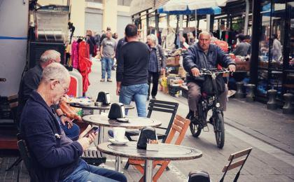 | 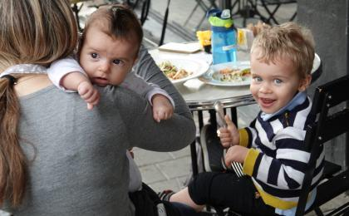

行程说明：
特别注意：仅为品牌宣传和目的地渲染所制作的部分微信稿和其他类似宣传海报，视频等，不作为我方最终准确的细节行程依据，同时也不作为报价的依据。
以上宣传内容为展示内容，仅供参考。感谢理解。

参考酒店清单

第1晚：特拉维夫 - Hotel Melody（或同级）
这家四星酒店距离特拉维夫的海滩仅有几步之遥，屋顶露台可观赏梦幻般的地中海海景。

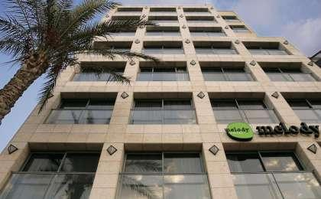 | 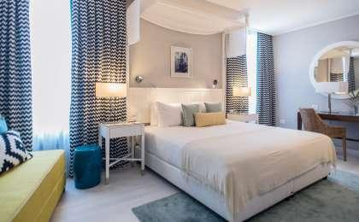

第2至3晚：耶路撒冷 - Hotel Harmony（或同级）
四星和谐酒店位于迷人的Nahalat Shiva社区的中心地带，距离该市的许多主要景点仅有几步之遥。酒店独特的砖墙风格，时尚的现代装饰，令人惊叹的摄影天花板，描绘了如今耶路撒冷的多彩文化。

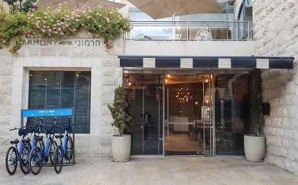 | 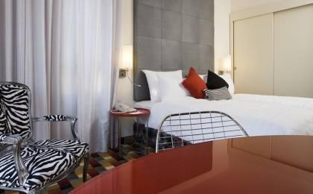

第4至5晚：佩特拉 - P Quattro Relax Hotel（或同级）
酒店位于瓦迪穆萨市中心，设有园景花园和室内游泳池，距离佩特拉古城的正门仅有5分钟车程。

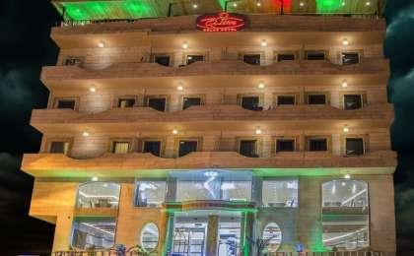 | 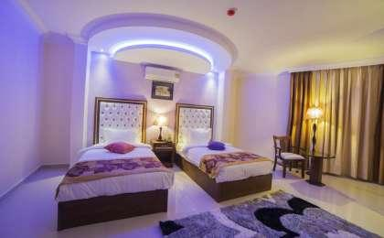

第6晚：瓦地伦 - Mazayen Luxury Camp（或同级）
多种帐篷选择，既有传统的贝都因人豪华帐篷，更有新晋网红火星人帐篷，都享有绝美的沙漠景观：雄伟的红砂岩山脉，柔软细腻的沙漠，令人叹为观止的日落，灿烂辉煌的日出，繁星点点的夜空……

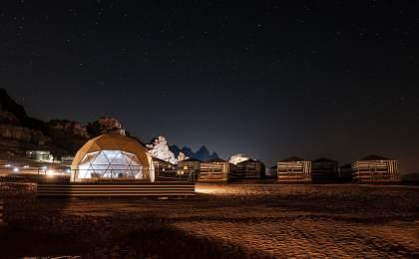 | 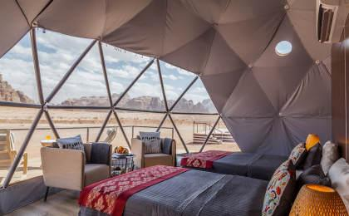

第7晚：亚喀巴 - City Tower Hotel（或同级）
酒店位于Beqice Beach Aqaba海滩旁，独特而高品质的客房设计，约旦式热情好客的服务。

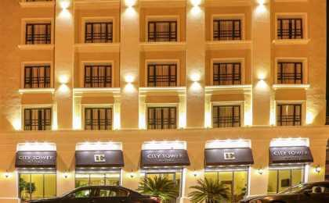 | 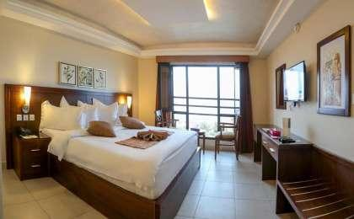

第8至9晚：安曼 - Olive Hotel（或同级）
酒店位于安曼（Amman）中心，享有阿卜敦桥（Abdoun Bridge）的壮丽景致。

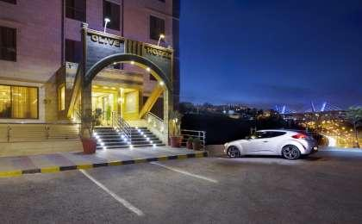 | 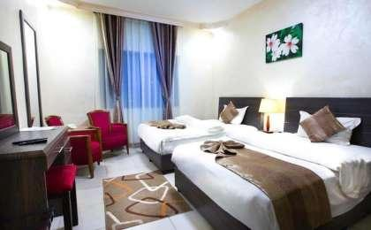

住宿说明：
鉴于户外行程的特殊性，我方对于酒店 / 住宿的定义，可能包括：
1. 标准酒店（独立卫浴）；
2. 酒店式公寓（我方为独立的公寓，公寓内我方自己团员公用卫浴，比如四室两厅两卫）；
3. 高山小屋（多人间，一般为公用卫浴）；
4. 特色营地：2-4人间；一般公用卫浴，部分独立卫浴；
非经特别说明，我们所有的住宿均为酒店或者酒店式公寓（大床或者双床需要提早预约，默认是双床）；

所有最后的住宿清单，请以我方最终发送的排期行程文件（含具体行程日期）和行程确认书为准。我方会给予最为准确的说明。

参考餐饮清单

日期 | 早餐 | 午餐 | 晚餐
D1 |  | 自理 | 自理
D2 | 酒店
D3 | 酒店
D4 | 酒店
D5 | 酒店
D6 | 酒店
D7 | 酒店
D8 | 酒店
D9 | 酒店
D10 | 酒店 | 自理 | 自理

出行季节

本行程最佳季节：5月、6月、9月、10月
本行程避免季节：6月、7月、8月

户外补充说明

本行程所涉及的参考线路图：
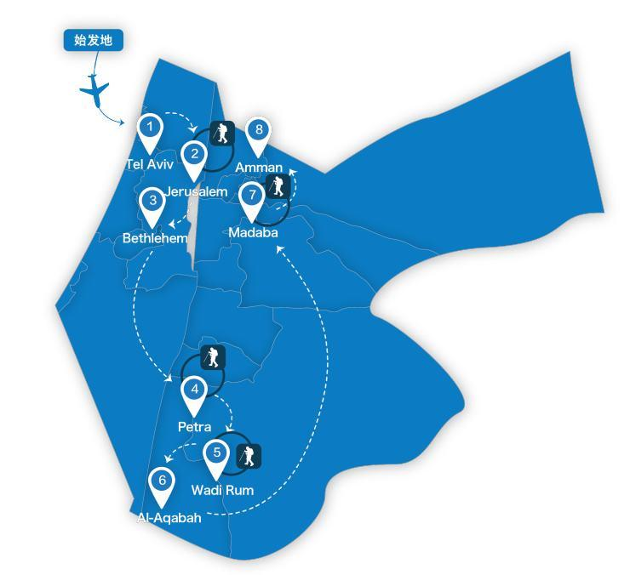

本行程所涉及的户外活动及难度级别：
 | 徒步 | 骑行 | 登山 | 漂流 | 浮潜 | 潜水 | 航行 | 游猎
0.5星（亲子）
1星
2星 | ✓ | ✓ |  |  | ✓
3星
4星
5星
6星
7星

难度级别说明如下：

0.5星（亲子）
人群： | 完全针对中国的家庭和孩子的实际情况，分为4-6岁组，6-12岁组以及12岁以上组；
设计理念： | 户外启蒙；
强度： | 每天的行走时间不超过2小时，可能涉及以徒步、登山或漂流为代表的各种运动组合，专门为中国市场定制的难度等级，一般来说适合所有4岁以上的孩子
户外风险： | 完全可控；极低；全套专业和规范流程；
参加要求： | 身体健康；满足年龄需求；无需任何户外经验；无需任何特殊户外装备；

1星
人群： | 针对没有任何户外经验，或者有1年以内户外经验；追求不一样的旅行体验的体验性人群；
设计理念： | 户外教育；户外进阶；不一样的旅行；
强度： | 每天的行走时间不超过4小时，可能在公路，步道，山野小径
户外风险： | 完全可控；较低；全套专业和规范流程；
参加要求： | 身体健康；对体验旅行的理念有认知并认同；无需任何户外经验；基础户外装备；

2星
人群： | 针对没有任何户外经验，或者有1年以内户外经验；追求不一样的旅行体验的体验性人群；
设计理念： | 户外教育；户外进阶；不一样的旅行；
强度： | 每天的行走时间在4-5小时，可能在公路，步道，山野小径，或者峡谷穿越
户外风险： | 完全可控；较低；全套专业和规范流程；
参加要求： | 身体健康；对体验旅行的理念有认知并认同；无需任何户外经验；基础户外装备；

3星
人群： | 需要有1年以上户外经验或者完全符合需求的体力；追求不一样的旅行体验的体验性人群；可能需要接受我们的电话访问；
设计理念： | 户外教育；户外挑战；户外改变你的世界；
强度： | 每天的平均徒步时间5小时，平均爬升度在600-800米，平均徒步距离15公里
户外风险： | 有一定户外风险；安全完全可控；全套专业和规范流程；
参加要求： | 身体健康；对体验旅行的理念有认知并认同；需要一定户外经验；需要相应的户外装备；无需特别的技术装备；

4星
人群： | 需要有1年以上户外经验或者完全符合需求的体力；追求不一样的旅行体验的体验性人群；可能需要接受我们的电话访问；
设计理念： | 户外教育；户外挑战；户外改变你的世界；
强度： | 每天的平均徒步时间6小时，平均爬升度在700-1000米，平均徒步距离15-18公里，可能有部分路段高海拔
户外风险： | 有一定户外风险；安全完全可控；全套专业和规范流程；
参加要求： | 身体健康；对体验旅行的理念有认知并认同；需要一定户外经验；需要相应的户外装备；无需特别的技术装备；

5星
人群： | 需要2年以上户外经验；对于体力要较高需求；追求不一样的旅行体验的体验性人群；需要接受我们的电话访问和筛选；
设计理念： | 户外挑战；户外改变你的世界；
强度： | 每天的平均徒步时间6-7小时，平均爬升度在1000米以上，同时/或者平均徒步距离20公里，部分路段高海拔，可能包含部分登顶（容易）
户外风险： | 有户外风险；全套专业和规范流程；需要对风险和难度有心理认知；
参加要求： | 身体健康；对户外旅行的理念有认知并认同；需要2年以上户外经验；需要相应的户外装备；可能需要特别的技术装备；

6星
人群： | 需要2年以上户外经验；对于体力要较高需求；追求不一样的旅行体验的体验性人群；需要接受我们的电话访问和筛选；
设计理念： | 户外挑战；户外改变你的世界；
强度： | 每天的平均徒步时间7-8小时，平均爬升度在1000米以上，同时/或者平均徒步距离20公里，部分路段高海拔，部分路段需要结组，需要具备阿式登山技巧
户外风险： | 有户外风险；全套专业和规范流程；需要对风险和难度有心理认知；
参加要求： | 身体健康；对户外旅行的理念有认知并认同；需要2年以上户外经验；需要相应的户外装备；可能需要特别的技术装备；

7星
人群： | 需要相应领域的成熟户外经验；对体力和毅力都有完美的需求；追求高难度等级的户外挑战和极限之美；需要接受我们的履历筛选和实地考察；
设计理念： | 户外挑战；极限户外；
强度： | 每天的平均徒步时间超过8小时，平均爬升度在超过1000米，同时/或者平均徒步距离20公里以上，部分路段高海拔，部分路段需要结组，需要具备阿式登山技巧
户外风险： | 有较强户外风险；全套专业和规范流程；需要充分了解风险；
参加要求： | 不做定义；按实际选择线路，活动和日期量身定制；

来自我们的专业外籍户外领队：户外出行提醒 & 户外装备建议

头部 | 防晒帽 | 其他用品 | WiFi
 | 太阳镜 |  | 洗漱用品
 | 泳镜 |  | 防晒霜
 | 头巾 |  | 防晒唇膏
上身 | 保暖夹克 |  | 驱蚊液
 | 排汗长袖内衣 |  | 多功能转换插头
 | 速干衣 |  | 相机
 | 皮肤风衣／防晒服 |  | 卫生用品
 | 泳衣（裤） |  | 外币现金
 | 女士运动内衣 |  | 多币种信用卡
下身 | 速干裤 |  | 个人常备药物
 | 内裤 |  | 湿纸巾或毛巾
足部 | 中低帮徒步鞋 |  | 个人口味零食
 | 运动鞋 |  | 能量棒
 | 拖鞋
基础装备 | 日登山包
 | 水袋或户外水壶水杯
 | 防水袋

